- 登陆.

- 超级用户登陆：
    - sqlplus /nolog
    - connect /as sysdba
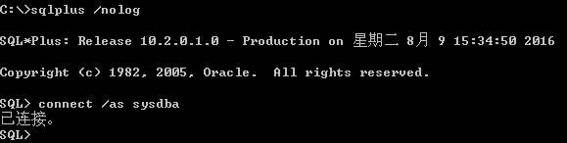
- 普通用户登陆（使用Oracle的用户Scott登陆）：
    - sqlplus scott/123 (用户名：scott密码：123)
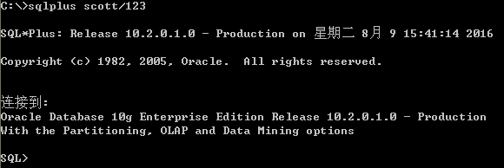
    - sqlplus scott（当然，为了安全在后面输入密码）,再输入密码
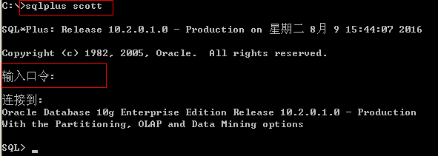

- 退出：quit，exit
SQL> exit
从 Oracle Database 10g Enterprise Edition Release 10.2.0
With the Partitioning, OLAP and Data Mining options 断开

- 基本设置与基本select语句.

- Oracle数据库：用户-->用户下的表；

- tab是数据字典：oracle超级管理员分配给普通用的资源。它记录着用户所有的表。 * 接下来我们用select查看scott用户下的所有表：
SQL> select * from tab;（可以看出，大小写并不影响）
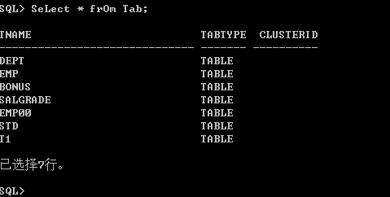

- 可以看到Scott用户下有7张表，接下来查询表dept的所有记录
SQL> select * from dept;
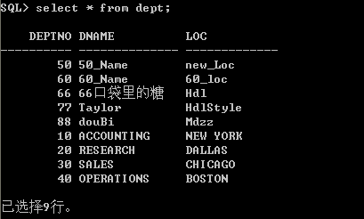

基本设置:
- 有时候表的结构比较复杂，显示出来很乱，这时候可以设置行(Line)宽和页(Page)的 大小:
SQL> set linesize 150
SQL> set pagesize 140

- 当看到上面的表dept的DEPTNO，觉得不需要这么宽，可以列宽（column）。
这里涉及数字与字符的区别：
SQL> col deptno for 999999999; (9代表数字)
SQL> col dname for a20; (a代表字符，20代表宽度)

- 清屏：SQL> host cls ;

检索:
- 检索所有列、部分列、表达式、别名.
    - 所有列: 检索所有列可以用*号，也可以分别列出列名：
SQL> select * from dept;
SQL> select deptno, dname, loc from dept;
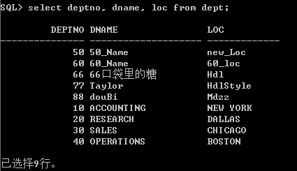
    - 部分列: 检索部分列就要分别列出来了：
SQL > select deptnl, loc from;
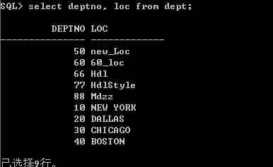
    - 表达式: 在检索中使用表达式(这里检索emp的EMPNO,ENAME,SAL(月薪),年薪(表达式)，如果没有设置过上面提到的行宽页宽，可能会分成好几页挤在一起，可以看看上面的设置下)，表达式直接使用比较简单：
SQL> select empno, ename, sal, sal*12 from emp;
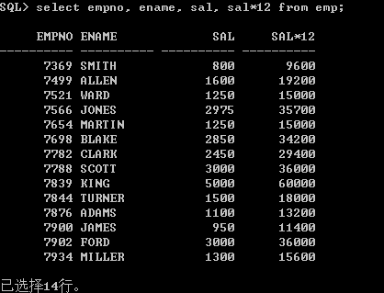
    - 别名: 什么是别名，顾名思义就是另外取个名字，当然一般是取比较简单明了的：
SQL> select empno, ename, sal, sal*12 AS “年薪” from emp; (记得不区分大小 写,这里的AS和双引号””都可以省略, 当年薪中有其他符号如空格, 则不能省 略)
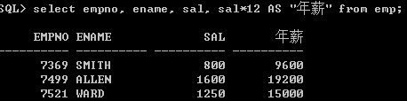
SQL> select empno, ename, sal, sal*12 AS "年 薪" from emp;
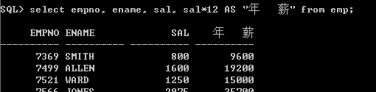
SQL> select empno 编号, ename 姓名, sal "月 薪" from emp;
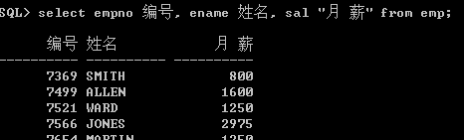

- 空值问题.

- 空值(NULL): 任何数和null运算都为null
- 空值不是空: 即null IS NOT NULL
- 当遇到空值时, 可以使用滤空函数nvl(src, dest), 当src为空时nvl函数返回dest(dest 可以是数字或者字符串, 字符串和日期在sql语言用单引号扩起来)
- 示例: 上面检索的年薪其实是不准的, 应该加上comm(奖金)列, 但是可以看出很多 人没有奖金, 这时候就有null空值干扰了, 可以使用滤空来解决:
emp:
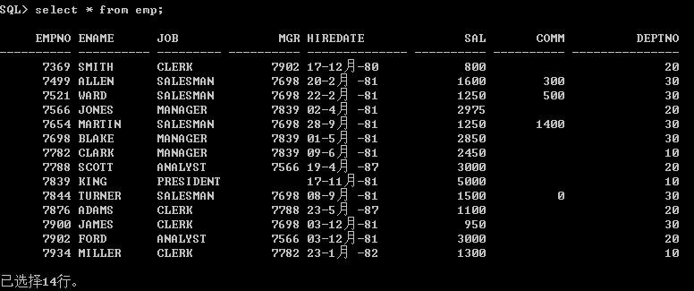
未滤空时, 很多员工奖金都为空了:
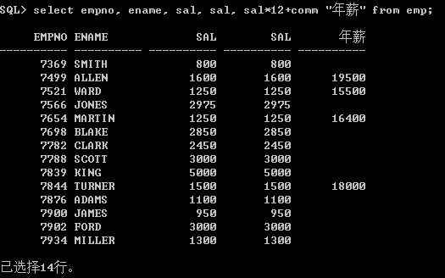
使用nvl()函数滤空之后(空即为0元):
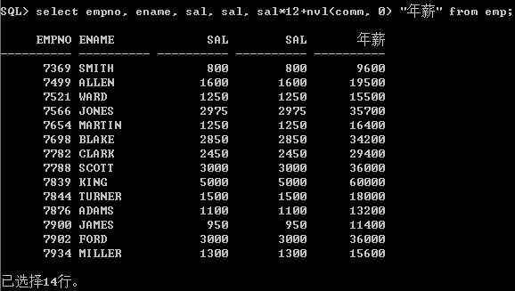

- 使用条件语句where来找空值: 查询奖金为空(不空)的员工.
不能直接找comm = null, 否则结果为空
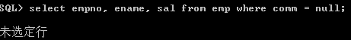
SQL> select * from emp where comm is null;
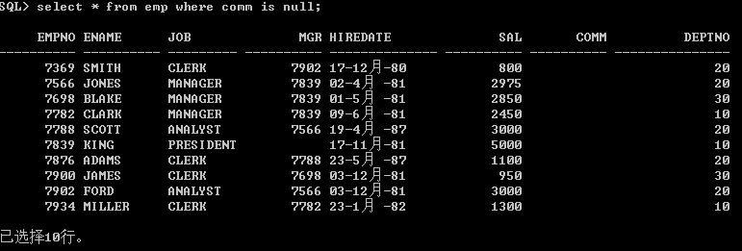
SQL> select * from emp where comm is not null;
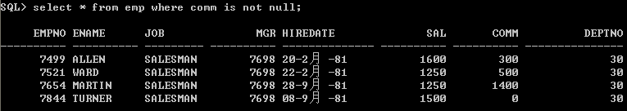

- 四、其他 (dual, 连接符||, DISTINCT, 单双引号使用)

- 前面提到的tab是数据字典, 记录着用户所建立的表. 这里在介绍一个伪表dual, 也 是oracle超级管理员分配给普通用的资源. 如需要查看日期时, 可以用伪表来代替:
SQL> select sysdate from dual;
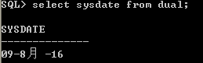
如果直接在emp等用户的表上查询, 则该表有几个记录就重复几个结果:
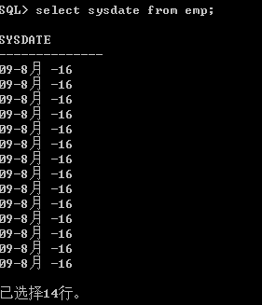
- 连接符||. 这里借用伪表dual来应用连接符(顾名思义, 链接字符):
SQL> select 'Hello ' || 'Taylor !' from dual; (这样就不会出现14行结果了)
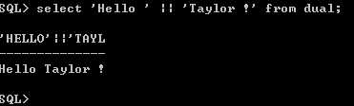

- 第14点提到的重复现象, 当检索其他列如deptno(部门编号)时, 同样会出现重复现 象, 但这里必须在emp表中检索, 这是就只能用distinct(有区别的) 来过滤了:
SQL> select deptno from emp;
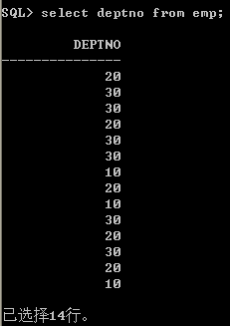
SQL> select DISTINCT deptno from emp;
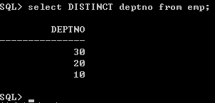
- 单双引号使用: 在select语句中, 别名使用双引号, 字符串和日期使用单引号

